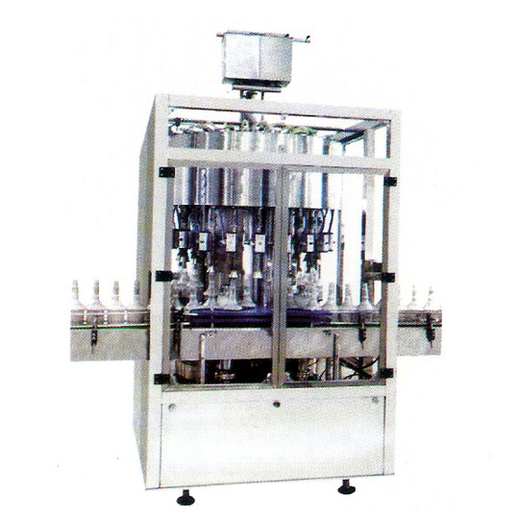
旋转式电脑控制灌装机的性能：
自动旋转式活塞定量灌装机适用于果汁、调味品、化妆品、洗涤用品、农药、医药产品、石油产品等液体的灌装。
主电机和输瓶输送带都采用变频调速，操作方便。
采用超声波液面控制系统有效控制缸内的液面，自动加料，使灌装过程更平稳、准确。
具有灌装阀保险装置：当阀万一堵塞，高压料液可以通过保险装置泄压使阀体免遭损坏。
具备精确的灌装量调节装置。
具备机械和电气过载自动保护装置。
供瓶自动检测系统：检测输送带是否有瓶子送来并自动开机或停机（客户选配）。
具有出瓶障碍自动检测系统功能（客户选配）。
在灌装过程始终保持阀嘴与液面等距灌装亦可以根据瓶子和物料液体的类别，设计成阀嘴潜入或离开液体的灌装，有效避免了液体的翻泡现象。
自动监测每个灌装阀下是否有瓶，并自动控制灌装阀的开启，自动避免无瓶下灌装而损耗灌装物料。
采用符合GMP卫生标准的设备材料
旋转式电脑控制灌装机的技术参数：

外型尺寸 | 2000×1250×2200 长×宽×高
重 量 | 1200kg
灌装容器规格 | 高度：70毫米-250毫米 直径：Ф40-Ф100mm
电源电压 | AC220V/50HZ
整机功率 | 1.5KW
灌装误差 | ≤250毫升±2.0 ％≥250毫升l±2.0 ％
生产速度 | 7000瓶/小时（以灌装1000毫升液态水为例）
灌装容量范围 | 30毫升-1000毫升l

本机可依据客户特殊要求量身定制
如有业务需要，请致电 公司主营各类灌装机，旋盖机，杯盒灌装封口机，包装机，贴标机，打码机，折页机，输送带等产品
联系人 王小姐 QQ 2011284636 电话 18128039820 0769-82660620 公司主页 www.china-filling.com 地址 东莞市高埗镇北王冼沙路段外经工业区A5-B栋（同富洒店旁边）

